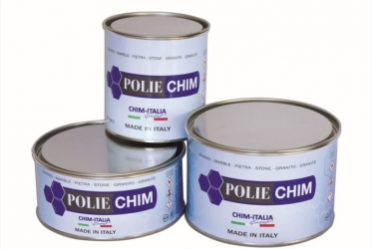
POLIE-CHEM

Avertismente:
S3 - A se pastra intr-un loc racoros
S16 - Tineti departe de foc deschis.
S2 - Nu lasati la indemana copiilor
Ambalare :Recipiente de 750ml/ 4 lt./ 19 lt.

Limite responsabilitate : Producatorul nu isi asuma raspunderea pentru folosirea necorespunzatoare sau incorecta a produsului.
Aplicatii:
POLIE-CHIM mastic bi-component, de inalta performanta ,combină caracteristicile rasinei epoxidic cu cele ale unuia poliesteric , rezultand unul dintre cel mai bune masticuri comercializate. Datorită caracteristicilor sale chimice POLIE-CHIM, este capabil să reziste cu brio la agenții atmosferici și la acțiunea lor corozivă. Piesele lipite cu acest adeziv,rezista, chiar si la spălări cu agenți de curățare agresivi , cum ar fi hipocloritul sau diferiti detergenti de degresare.
Mod de folosire: Înainte de a aplica produsul, suprafata trebuie sa fie este curata, uscata și fără praf. Se aplica cantitatea de mastic amestecata cu 2-3% de intaritor ( proportional cu cantitatea de mastic pe care o folositi). Se va amesteca energic, pana cand veti obtine o pasta omogena ,dupa care puteti incepe procedura de utilizare. Restul de pasta rezultata din mastic si intaritor nu se mai poate refolosi. Pentru a schimba culoarea masticului este posibilă utilizarea colorantului specific pentru poliester sau se mai poate folosi si oxizi metalici. Si in acest caz, culoarea trebuie amestecata înaintea adaugarii intaritorului. Adăugați cantitatea de pigment în funcție de culoarea pe care doriți să o obțineți, apoi se adaugă catalizatorul pentru a obține întărirea. Orice exces de pigmenți în pastă sau praf pot provoca modificări ale caracteristicilor adezivului. După utilizare, se pastreaza atat chitul , cat și catalizatorul bine inchise, etans si departe de orice sursa de caldura, lumina si in special de soare(18-25° C)
Termen de valabilitate 12 luni.
Proprietatile chimice:
Aspect pasta
Culoare transparent/crem
Subst.nevolatile 74%
Stabilitate 24 luni
Densitate 1.177 gr/ml
Punctul de aprindere 55 ° C
Rezistenta 80-90Mpa
Modul de elasticitate 2900 Mpa
Temperatura denaturare 102° C
Temperatura de tranzitie 115° C
Orele de uscare/intarire/timp 30 ° C 4-6 minute
20 ° C 7-10 minute
10 ° C 15-20 minute

